**Veri Yapıları ve Algoritmalar Ödev-1**

**ÖGRENCİ NO:**

**ÖGRENCİ İSMİ:**

**DERS KODU: VERİ YAPILARI VE ALGORİTMALAR**

**#include <iostream>**

**#include <stdlib.h>**

**#include <string.h>**

**using namespace std ;**

**class Veriler {**

**public:**

**int numara;**

**char isim[15] ;**

**char soyisim[15];**

**Veriler *sonraki ;**

**Veriler *onceki ;**

**};**

**class Liste{**

**private :**

**Veriler *ListeBasi ;**

**Veriler *ListeSonu;**

**public :**

**Liste() { ListeBasi=NULL ;**

**ListeSonu = NULL ;**

**}**

**~Liste();**

**bool ListeBosMu();**

**void VeriSil(const int SilinecekNumara);**

**void ListeyeEkle(void);**

**void ListeyeEkle(Veriler *Eklenecek);**

**bool MusteriBul(int ArananNumara);**

**void ListeyiGoruntule(void);**

**void ArayaSokma();**

**void SecmeliSirala();**

**};**

**bool Liste::ListeBosMu(void)**

**{**

**return ListeBasi==NULL && ListeSonu==NULL;**

**};**

**void Liste::ListeyeEkle(void)**

**{**

**Veriler *Eklenecek = new Veriler();**

**cout << " Kisinin Numarasini Giriniz: ";**

**cin >> Eklenecek->numara;**

**cout << " Kisinin Adini Giriniz: " , cin >> Eklenecek->isim ;**

**cout << " Kisinin Soyadini Giriniz: ";**

**cin >> Eklenecek->soyisim;**

**if(ListeSonu == NULL)**

**{**

**ListeBasi = Eklenecek;**

**ListeSonu = Eklenecek;**

**ListeSonu->onceki = NULL;**

**ListeSonu->sonraki = NULL;**

**}**

**else**

**{**

**ListeSonu->sonraki = Eklenecek;**

**Eklenecek->onceki = ListeSonu;**

**ListeSonu = Eklenecek;**

**ListeSonu->sonraki = NULL;**

**}**

**cout << "yeni kisi kaydi yapilmistir. " << endl ;**

**}**

**void Liste::VeriSil(const int SilinecekNumara)**

**{**

**Veriler *Silinecek;**

**//Listede Eleman Var mı?**

**if(ListeSonu == NULL)**

**{**

**cout << "Liste Bos!\n";**

**return;**

**}**

//Listede Tek Eleman Varsa ve Silinecek Eleman ise

**else if(ListeBasi == ListeSonu && ListeBasi->numara == SilinecekNumara)**

**{**

**ListeBasi=NULL;**

**ListeSonu=NULL;**

**cout << SilinecekNumara << " numarali kisi listeden silindi.\nListe bosaldi!\n";**

**return;**

**}**

**//Silinecek Eleman ilk Eleman mı**

**else if(ListeBasi->numara == SilinecekNumara)**

**{**

**Silinecek=ListeBasi;**

**ListeBasi=ListeBasi->sonraki;**

**ListeBasi->onceki=NULL;**

**delete Silinecek;**

**cout << SilinecekNumara << " numarali kisi listeden silindi.\n";**

**return;**

**}**

**//4Silinecek Eleman Son Eleman mı**

**else if(ListeSonu->numara == SilinecekNumara)**

**{**

**Silinecek=ListeSonu;**

**ListeSonu=ListeSonu->onceki;**

**ListeSonu->sonraki=NULL;**

**delete Silinecek;**

**cout << SilinecekNumara << " numarali kisi listeden silindi.\n";**

**return;**

**}**

**//5Silinecek Eleman için Araya Bak**

**else**

**{**

**Silinecek = ListeBasi;**

**while(Silinecek != NULL && Silinecek->numara != SilinecekNumara)**

**Silinecek = Silinecek->sonraki;**

**if(Silinecek==NULL)**

**cout << SilinecekNumara << " numarali kisi listede bulunamadi.\n";**

**else if(Silinecek->numara == SilinecekNumara)**

**{**

**(Silinecek->onceki)->sonraki = Silinecek->sonraki;**

**(Silinecek->sonraki)->onceki = Silinecek->onceki;**

**delete Silinecek;**

**cout << SilinecekNumara << " numarali kişi listeden silindi.\n";**

**return;**

**}**

**}**

**}**

**bool Liste::MusteriBul(const int ArananNumara)**

**{**

**if(ListeSonu==NULL)**

**return false;**

**Veriler *Bakilan = new Veriler();**

**Bakilan = ListeBasi;**

**while(Bakilan != NULL && Bakilan->numara != ArananNumara)**

**Bakilan = Bakilan->sonraki;**

**if(Bakilan == NULL)**

**return false;**

**else if(Bakilan->numara == ArananNumara)**

**{**

**cout << ArananNumara << " numaralı kişi listede bulundu . \n" ;**

**return true ;**

**}**

**}**

**void Liste::ListeyiGoruntule(void)**

**{**

**if(ListeSonu==NULL)**

**cout << "Liste bos.\n";**

**else**

**{**

**Veriler *Bakilan;**

**Bakilan = ListeBasi;**

**cout << "Listedeki Veriler\n";**

**while(Bakilan!=NULL)**

**{**

**cout << Bakilan->numara;**

**cout<<" ";**

**cout.width(3);**

**cout << " " << Bakilan->isim << " " << Bakilan->soyisim << " " << Bakilan->numara << endl ;**

**Bakilan=Bakilan->sonraki;**

**}**

**}**

**}**

**void Liste::ArayaSokma()**

**{**

**Veriler *k ;**

**k = ListeBasi->sonraki ;**

**Veriler *nwlist ;**

**nwlist = ListeBasi;**

**while(k != NULL)**

**{**

**ListeyiGoruntule();**

**Veriler *ptr=new Veriler;**

**if(nwlist->numara > k->numara)**

**{**

**Veriler *tmp = new Veriler;**

**ListeBasi = k;**

**k = k->sonraki;**

**ListeBasi->sonraki = nwlist;**

**nwlist->sonraki = k;**

**continue;**

**}**

**for(ptr = nwlist ; ptr->sonraki != NULL ; ptr = ptr->sonraki)**

**{**

**if( ptr->sonraki->numara > k->numara)**

**break;**

**}**

**if(ptr->sonraki!=NULL)**

**{**

**Veriler *tmp;**

**tmp = k ;**

**k = k->sonraki;**

**ptr->sonraki = tmp->sonraki;**

**tmp->sonraki = ptr;**

**continue;**

**}**

**if(ptr->sonraki == NULL)**

**{**

**ptr->sonraki = k;**

**k = k->sonraki;**

**ptr->sonraki->sonraki = NULL;**

**continue;**

**}**

**}**

**}**

**int main ()**

**{**

**cout <<"...........................................\n"**

**" iSlem yapmak iCin lUtfen seciniz \n"**

**" 1 : listeye veri eklemek için seciniz \n"**

**" 2 : listeden veri silmek için seçiniz \n"**

**" 3 : listeden kisi bulmak icin seciniz\n"**

**" 4 : listeyi görüntülemek için seciniz \n"**

**" cikmak icin 0 a basiniz\n"**

**"............................................\n";**

**Liste list ;**

**int b=3;**

**while(b!=0)**

**{**

**cout << "seciminiz:";**

**int b;**

**cin >> b ;**

**switch(b) {**

**case 1:**

**{ cout << "listeye kac eleman eklenicek : " ;**

**int a ;**

**cin >> a ;**

**for ( int i = 0 ; i<a ; i++ )**

**{**

**list.ListeyeEkle();**

**}**

**cout << " \n\n\n" ;**

**break ;**

**}**

**case 2:**

**{**

**cout << "\n hangi veri silinsin : " ;**

**int SilinecekNumara ;**

**cin >> SilinecekNumara ;**

**list.VeriSil (SilinecekNumara);**

**break ;**

**}**

**case 3 :**

**{**

**cout << "\n aranılan kisi numarasini giriniz: " ;**

**int AranilanNumara;**

**cin >> AranilanNumara;**

**list.KisiBul(AranilanNumara);**

**break ;**

**}**

**case 4 :**

**{**

**cout << " \n " ;**

**list.ListeyiGoruntule();**

**break ;**

**}**

**case 5 :**

**{**

**cout << " \n " ;**

**list.ArayaSokma();**

**break ;**

**}**

**}**

**if(b==0) break ;**

**}**

**getchar();**

**return 0;**

**}**

1

Yeni kişi kaydı

yapıldı

H

BİTİR

Listesonundan sonraki düğüme eklenicek düğümünü ata

Eklenicek düğümden önceki liste sonu olsun

Liste sonundan sonraki düğüme null ata

Liste Basindaki ve sonundaki değere eklenicek düğümünü yerleştir ListeSonundakinden öncesine ve sonrasına null ata

E

Liste sonu =null

Eklenicek düğüm oluştur

Kişi isim soyisim ve telefon nuarsını gir

Dosyaya kaydet

H

E

E

H

E

H

E

H

E

H

E

BİTİR

Silineceği sil

Sil=null

Listede eleman bulunursa

H

Dosyayı yazmak için aç

Silineceği liste başina at sil

Silinecek elemanı liste basına al

Silineceği sonraki düğüme at

Listede silinecek elemanı gezdir

Liste sonuna silineceği ata ve sil

Silinecek eleman son eleman mı

Liste başına ve sonuna null ata

Liste boş yazdır

Listede tek eleman varsa

Dosyayı aç

Liste başındaki numara silinecek ise

Liste sonu =null

Sil düğüm oluştur

2

E

H

E

H

H

E

E

H

E

Liste boş yazdır

BİTİR

Bakılanı bakılandan sonraki düğüme at

Listedeki verileri ekrana yazdır

düğüm null oluncaya kadar dön

düğüm tanımla ve listenin başına gönder

4

Liste sonu null

BİTİR

Kayıtlı kişiyi yazdır

Aranan isim düğümde bulundu mu

düğüm null

düğümü sonraki düğüme at

düğüm listede buluncaya kadar dön

düğüm tanımla ve liste başina at

Liste sonu null

3

**ALGORİTMA**

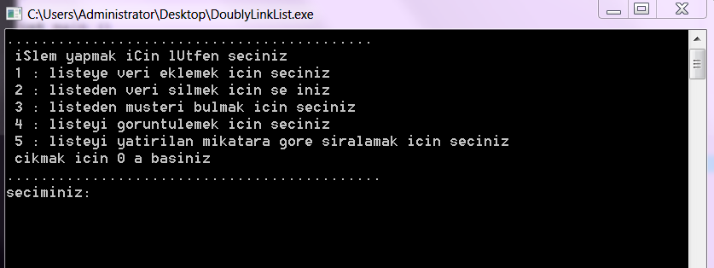

Açılışta verilen menüye göre işlem yaptırmaktadır. Kullanıcdan 0 girinceye kadar while döngüsü devam eder. While dan sonra secime göre switch döngüsüne giriyor.

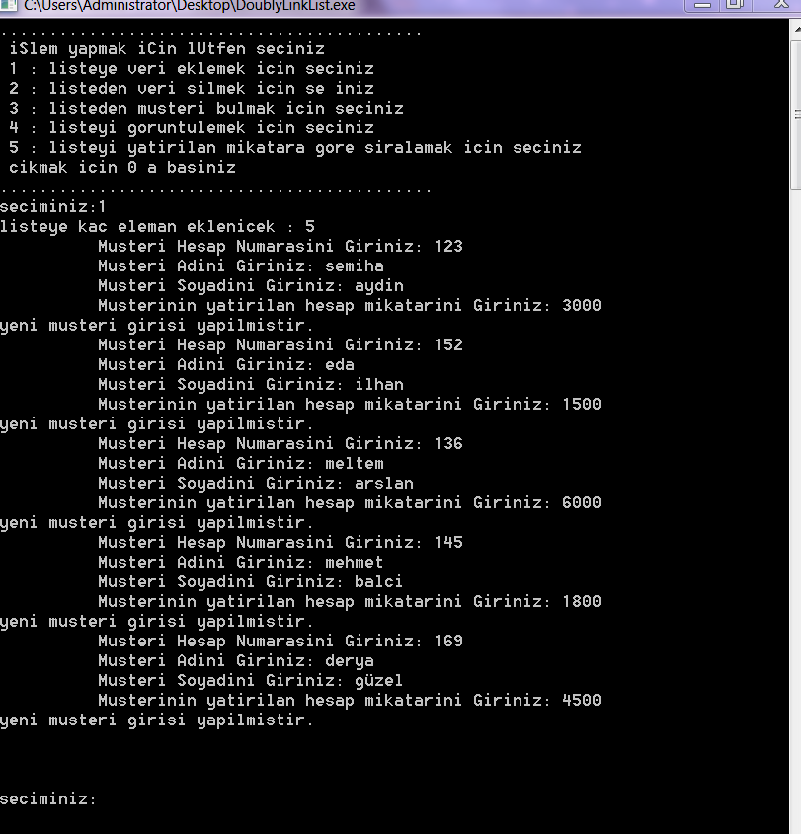

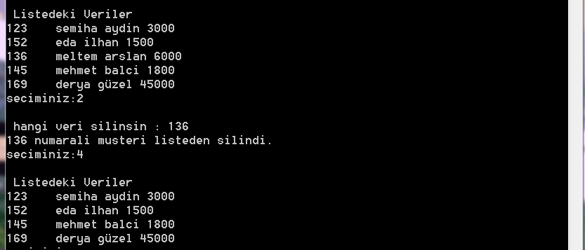

Liste sonundaki eleman null ise liste boş yazdırıyor. Eğer liste basındaki eleman silinecekse silinecek düğümünü liste başına atıyor ve null değerini atıyor ve siliyor. Listede tek eleman varsa liste başı ve liste sonundaki düğümlere null değerini atıyor. Silinecek eleman listenin son elmanı ise liste sonuna silinecek numarayı atıyor ve siliyor. Eğer silinecek eleman aradaki eleman ise listede elemanı bulmak için geziyor silineceği sonraki düğüme atıyor silinecek elman bulunursa siliyor silinecek eleman null ise bitiriyor.

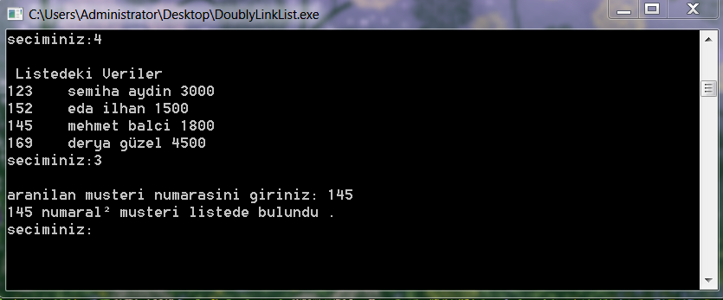

Liste sonu null ise bitir. Bakılan diye düğüm tanımla liste sonuna gönder. While döngüsüne ve listede gez bakilan düğümünü bi sonraki düğüme ata. Eğer aranan listede bulunursa ekrana bulundu yazdır yoksa bitir.

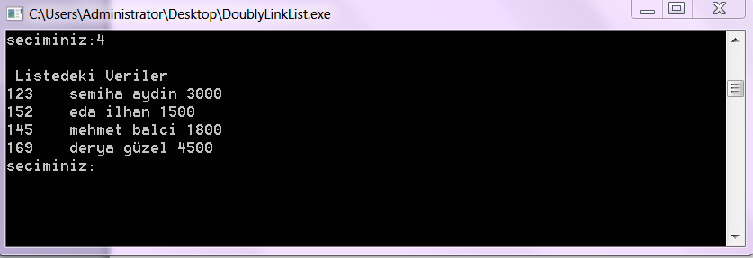

eger liste sonu null ise liste boş yazdır.bakılan diye düğüm tanımla ve bakılan null oluncaya kadar dön listedeki verileri ekrana yazdır ve bakılanı bir sonraki düğüme gönder.

Program müşterilerin hesap numarasına göre sıralarken sonsuz döngü içine giriyor ve kapanmıyor.

1 için ekle

2 için sil

3 için bul

4 için elemanı yaz

5 için sırala

Çıkış için 0 seciniz

Cin secim ;

BİTİR

1

i<a

2

Kac eleman eklenicek:Cin a ,i=0;

Cin a

**kakacac**

Hangi veri silinsin :

Cin Sil

Aranılan kisiyi Giriniz : Cin ara ;

4

3

5

5

4

1

3

2

0

Secim !=0;

BASLA